晨风资源小程序安装教程

1. 注册好 unicloud账号 创建好阿里云环境

地址：<https://unicloud.dcloud.net.cn/>

1. 源码导入到hbuilder
2. 项目关联云环境
3. 然后找到manifest文件 如图点击 重新获取

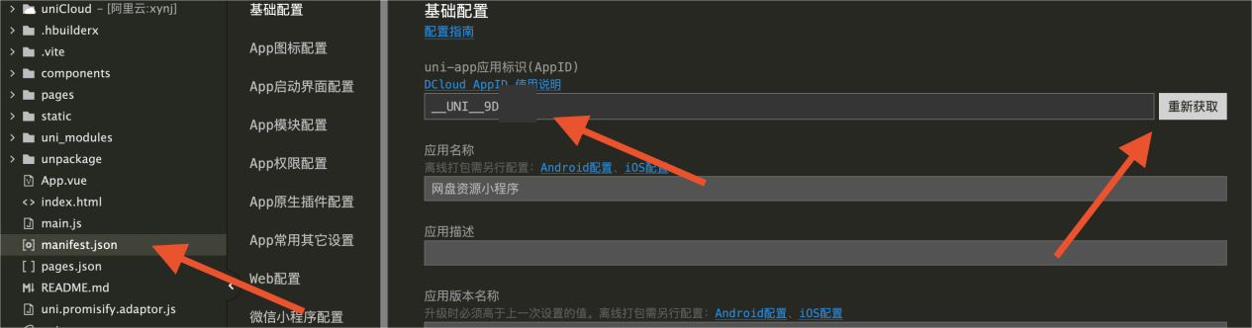

1. 如图点开微信小程序 修改APPID

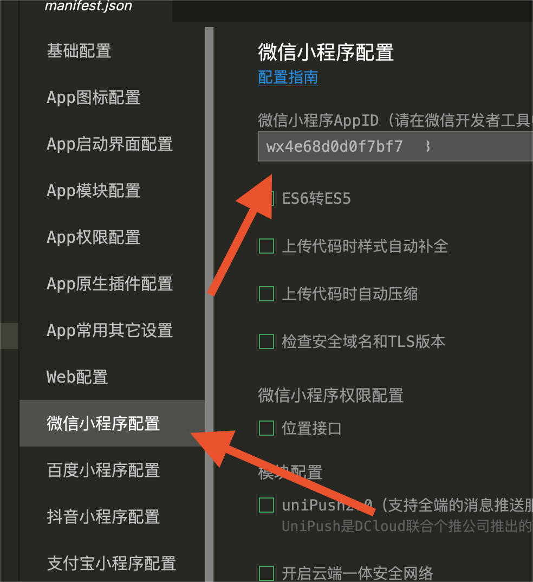

1. 如图找到云函数文件修改 APPID跟secret（密钥）

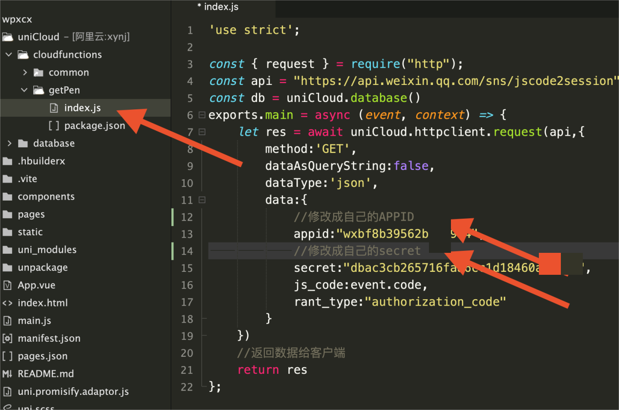

1. 修改完后右键如图的文件夹上传

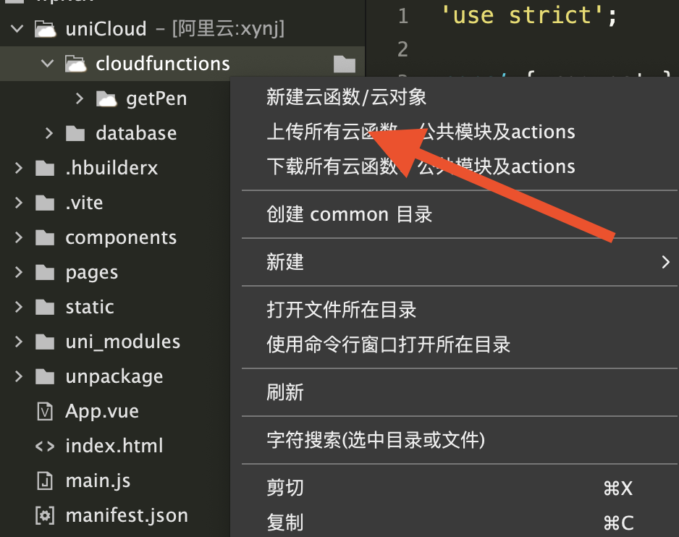

1. 如图找到数据库文件 右键上传 上传过程中会提示

是否新建表 全部选择 是

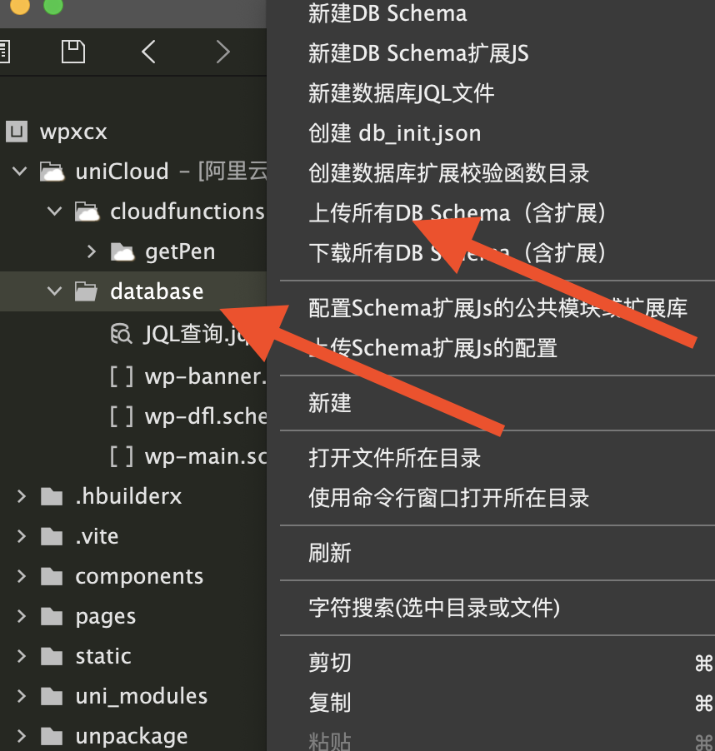

request合法域名 https://api.next.bspapp.com

博客地址：zulpikar.vip

QQ：53600408

如有疑问请留言